Министерство образования Республики Беларусь
Учреждение образования
«Белорусский государственный университет информатики и радиоэлектроники»
Факультет [УТОЧНИТЬ]
Кафедра [УТОЧНИТЬ]
ОТЧЕТ
по практическому занятию №1
«Middleware и шаблонизаторы»
по дисциплине «ИТиВП» [УТОЧНИТЬ полное название]
Выполнил: студент гр. [УТОЧНИТЬ] [УТОЧНИТЬ ФИО]
Проверил: [УТОЧНИТЬ ФИО преподавателя]
Минск 2026

1 Цель работы
Целью работы является освоение концепции middleware в Express.js, разработка собственных middleware для логирования, имитации авторизации и обработки ошибок, а также изучение шаблонизатора EJS для генерации динамических HTML-страниц на стороне сервера. Тематика проекта соответствует курсовой работе: платформа для создания визуальных DSL-диаграмм (VisualDSL), данные которой хранятся в массиве в памяти.

2 Задание и порядок выполнения
В рамках практического занятия необходимо решить пять задач, каждая из которых получила отражение в отдельном разделе отчета и в коде проекта:
- создать Express-приложение с поддержкой EJS и настроить view engine
- реализовать middleware логирования метода, URL и времени запроса с сохранением записей в журнал, который выводится в виде таблицы
- реализовать middleware имитации авторизации по параметру ?auth=1
- создать динамические страницы: главную, детальную и форму добавления
- добавить обработку ошибок 404 и 500 с отдельными страницами
Данные хранятся в массиве в оперативной памяти, база данных не используется. Код размещен в ветке pz21 репозитория проекта.

3 Ход работы
Работа выполнена поэтапно: сначала настроены проект и шаблонизатор, затем созданы шаблоны страниц, реализованы middleware, маршруты и обработка ошибок, после чего результат проверен в браузере и автоматическими тестами. Каждый этап описан в отдельном подразделе.

3.1 Настройка проекта и EJS
Проект построен на основе серверной части из предыдущей лабораторной работы: точка входа server.js запускает приложение, а само приложение собирается в app.js. Такое разделение позволяет подключать приложение в автоматических тестах без запуска сетевого порта. Зависимость ejs устанавливается командой npm install ejs, а в app.js задаются параметры view engine и views (листинг 1). Статические файлы подключаются до маршрутов, чтобы запросы к стилям не проходили через остальную цепочку middleware.
Листинг 1 – Настройка Express и порядок подключения middleware (app.js)
const path = require('path');
const express = require('express');
const logger = require('./middlewares/logger');
const { attachUser } = require('./middlewares/auth');
const { notFoundHandler, serverErrorHandler } = require('./middlewares/errorHandlers');
const pageRoutes = require('./routes/pageRoutes');
const diagramRoutes = require('./routes/diagramRoutes');

const app = express();

// Шаблонизатор EJS.
app.set('view engine', 'ejs');
app.set('views', path.join(__dirname, 'views'));

// Helper для шаблонов: форматирование даты.
app.locals.formatDate = (iso) => new Date(iso).toLocaleString('ru-RU');

// Статика подключается до маршрутов, чтобы файлы отдавались без лишних проверок.
app.use('/static', express.static(path.join(__dirname, 'public')));

app.use(logger);

app.use(express.urlencoded({ extended: true }));
app.use(express.json());
app.use(attachUser);

app.use('/', pageRoutes);
app.use('/api/diagrams', diagramRoutes);

// Обработчики ошибок идут последними.
app.use(notFoundHandler);
app.use(serverErrorHandler);

module.exports = app;

3.2 Шаблоны EJS
Общий каркас страницы вынесен в частичные шаблоны partials/header.ejs и partials/footer.ejs, которые подключаются конструкцией include в каждой странице. Благодаря этому разметка <html> и шапка сайта не повторяются. Созданы страницы index.ejs (список), item.ejs (детали), add.ejs (форма), login.ejs, 404.ejs и 500.ejs. Шаблон главной страницы приведен в листинге 2: цикл forEach выводит массив диаграмм в таблицу, а вывод через <%= %> экранирует HTML. Шапка сайта, подключаемая во все страницы, приведена в листинге 3.
Листинг 2 – Шаблон главной страницы (views/index.ejs)
<%- include('partials/header') %>
<h1>Список диаграмм</h1>
<p><a class="btn" href="/add<%= authQuery %>">Добавить диаграмму</a></p>

<% if (items.length === 0) { %>
<p class="muted">Диаграмм пока нет.</p>
<% } else { %>
<table>
<thead>
<tr><th>ID</th><th>Название</th><th>Тип</th><th>Создана</th></tr>
</thead>
<tbody>
<% items.forEach(function (item) { %>
<tr>
<td><%= item.id %></td>
<td><a href="/item/<%= item.id %><%= authQuery %>"><%= item.title %></a></td>
<td><span class="badge"><%= item.type %></span></td>
<td><%= formatDate(item.createdAt) %></td>
</tr>
<% }); %>
</tbody>
</table>
<% } %>
<%- include('partials/footer') %>
Листинг 3 – Частичный шаблон шапки (views/partials/header.ejs)
<!DOCTYPE html>
<html lang="ru">
<head>
<meta charset="UTF-8">
<meta name="viewport" content="width=device-width, initial-scale=1.0">
<title><%= title %> | VisualDSL</title>
<link rel="stylesheet" href="/static/css/style.css">
</head>
<body>
<header class="site-header">
<a class="brand" href="/<%= authQuery %>">VisualDSL</a>
<nav>
<a href="/<%= authQuery %>">Диаграммы</a>
<a href="/add<%= authQuery %>">Добавить</a>
<a href="/logs<%= authQuery %>">Журнал</a>
</nav>
<span class="user">Пользователь: <strong><%= user.name %></strong>
<% if (!user.isAuth) { %><a href="/login">Войти</a><% } %>
</span>
</header>
<main class="container">

3.3 Middleware
Логирующее middleware (листинг 4) подписывается на событие finish ответа, выводит в консоль метод, URL, код состояния и время обработки в миллисекундах, а также сохраняет запись в журнал logStore (листинг 5). Запись содержит время, тип события (успешный запрос, перенаправление, ошибка клиента или сервера), метод, URL, статус, длительность, имя пользователя и IP-адрес; журнал ограничен 500 записями и выводится таблицей на странице /logs. Middleware авторизации (листинг 6) состоит из двух функций: attachUser определяет пользователя по параметру ?auth=1 и передает его в шаблоны через res.locals, а requireAuth перенаправляет гостя на /login. Обе стратегии, допустимые заданием, реализованы одновременно: гость получает req.user со значением «Гость», а защищенные маршруты требуют авторизацию.
Листинг 4 – Middleware логирования (middlewares/logger.js)
// Логирование: метод, URL, статус и время обработки (мс) после отправки ответа.
// Запись попадает в журнал (таблица на странице /logs) и в консоль (кроме тестов).
const logStore = require('../models/logStore');

module.exports = (req, res, next) => {
const start = process.hrtime.bigint();

res.on('finish', () => {
const ms = Number(process.hrtime.bigint() - start) / 1e6;
const entry = logStore.add({
method: req.method,
url: req.originalUrl,
status: res.statusCode,
durationMs: ms,
user: req.user ? req.user.name : 'Гость',
ip: req.ip || '-'
});

if (process.env.NODE_ENV !== 'test') {
console.log(
`[${entry.time}] ${entry.method} ${entry.url} -> ${entry.status} (${entry.durationMs.toFixed(2)} мс)`
);
}
});

next();
};
Листинг 5 – Хранилище журнала запросов (models/logStore.js)
// Журнал запросов в памяти: записи отображаются на странице /logs в виде таблицы.
const MAX_ENTRIES = 500;

let entries = [];
let nextId = 1;

// Тип события определяется по коду ответа.
const eventByStatus = (status) => {
if (status >= 500) return 'Ошибка сервера';
if (status >= 400) return 'Ошибка клиента';
if (status >= 300) return 'Перенаправление';
return 'Успешный запрос';
};

const add = ({ method, url, status, durationMs, user, ip }) => {
const entry = {
id: nextId++,
time: new Date().toISOString(),
event: eventByStatus(status),
method,
url,
status,
durationMs: Number(durationMs.toFixed(2)),
user,
ip
};
entries.push(entry);
if (entries.length > MAX_ENTRIES) entries.shift();
return entry;
};

// Новые записи первыми; необязательные фильтры по методу и классу события.
const getAll = ({ method, event } = {}) =>
entries
.filter((e) => (!method || e.method === method) && (!event || e.event === event))
.reverse();

const clear = () => {
entries = [];
nextId = 1;
};

module.exports = { MAX_ENTRIES, eventByStatus, add, getAll, clear };
Листинг 6 – Middleware имитации авторизации (middlewares/auth.js)
// Имитация авторизации по query-параметру ?auth=1 (без сессий и паролей).
const GUEST = { name: 'Гость', isAuth: false };
const ADMIN = { name: 'Администратор', isAuth: true };

// Определяет пользователя и передает его в шаблоны (res.locals).
const attachUser = (req, res, next) => {
req.user = req.query.auth === '1' ? ADMIN : GUEST;
res.locals.user = req.user;
// Суффикс для ссылок, чтобы "авторизация" сохранялась при переходах по сайту.
res.locals.authQuery = req.user.isAuth ? '?auth=1' : '';
next();
};

// Защита маршрута: гость перенаправляется на /login.
const requireAuth = (req, res, next) => {
if (req.user && req.user.isAuth) return next();
res.redirect('/login');
};

module.exports = { attachUser, requireAuth };

3.4 Маршруты и рендеринг
Маршруты страниц описаны в routes/pageRoutes.js (листинг 7), а логика обработчиков находится в controllers/pageController.js. Список и детальная страница доступны всем, маршруты /add защищены middleware requireAuth. Данные берутся из общего хранилища models/diagramStore.js, которое используется и страницами, и REST API, поэтому добавленная через форму диаграмма сразу видна в API. Форма проверяет поля на стороне сервера и при ошибке повторно показывает введенные значения с кодом 400.
Листинг 7 – Маршруты страниц (routes/pageRoutes.js)
const express = require('express');
const { requireAuth } = require('../middlewares/auth');
const pages = require('../controllers/pageController');

const router = express.Router();

router.get('/', pages.index);
router.get('/item/:id', pages.item);
router.get('/login', pages.login);
router.get('/logs', pages.logs);
// Middleware requireAuth выполняется только для этих маршрутов.
router.get('/add', requireAuth, pages.addForm);
router.post('/add', requireAuth, pages.addSubmit);

if (process.env.NODE_ENV !== 'production') {
router.get('/debug/error', pages.crash);
}

module.exports = router;

3.5 Обработка ошибок
Обработчики ошибок (листинг 8) подключаются последними. Функция notFoundHandler отображает страницу 404.ejs, а serverErrorHandler имеет четыре параметра, что делает ее обработчиком ошибок Express: она пишет стек в консоль и отображает 500.ejs. Для запросов к /api/ обе функции возвращают JSON, поэтому клиенты API не получают HTML. Для демонстрации страницы 500 добавлен маршрут /debug/error, отключаемый при NODE_ENV=production.
Листинг 8 – Обработчики ошибок (middlewares/errorHandlers.js)
// Обработчики ошибок: 404 (маршрут не найден) и 500 (исключение в приложении).
const wantsJson = (req) => req.originalUrl.startsWith('/api/');

const notFoundHandler = (req, res) => {
if (wantsJson(req)) return res.status(404).json({ error: 'Маршрут не найден' });
res.status(404).render('404', { title: 'Ошибка 404' });
};

// Четыре параметра - признак error-handling middleware в Express.
const serverErrorHandler = (err, req, res, next) => {
console.error(err.stack || err);
if (res.headersSent) return next(err);
if (wantsJson(req)) {
return res.status(500).json({ error: 'Внутренняя ошибка сервера', message: err.message });
}
res.status(500).render('500', { title: 'Ошибка 500' });
};

module.exports = { notFoundHandler, serverErrorHandler };

3.6 Результаты работы приложения
Для проверки приложение запущено командой npm start, страницы открыты в браузере. Главная страница с таблицей диаграмм из массива показана на рисунке 1.
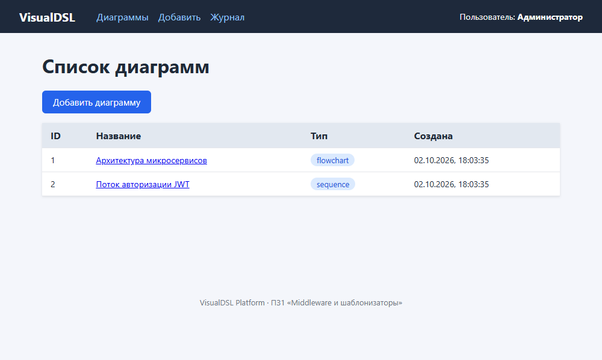
Рисунок 1 – Главная страница со списком диаграмм
На рисунке 1 видны два начальных элемента массива, а имя пользователя в шапке и параметр ?auth=1 в ссылках подтверждают работу middleware авторизации. Цикл forEach в шаблоне index.ejs вывел каждый элемент отдельной строкой таблицы.
Страница на рисунке 2 открывается по адресу /item/1 и выводит поля выбранного элемента.
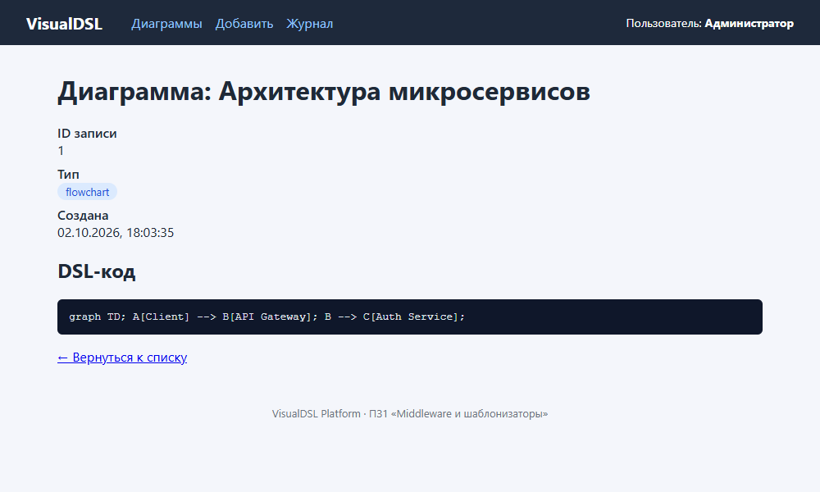
Рисунок 2 – Детальная страница диаграммы
Маршрут /item/:id нашел элемент по идентификатору и передал его в шаблон item.ejs. DSL-код отображается в экранированном виде, поэтому разметка внутри кода не может выполниться в браузере.
Форма добавления доступна только после авторизации и показана на рисунке 3.
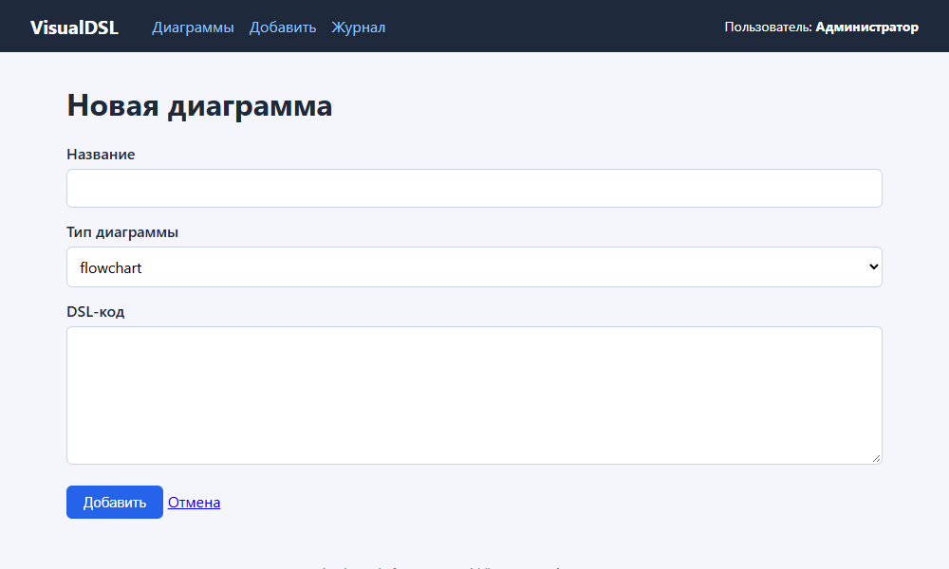
Рисунок 3 – Форма добавления диаграммы
Форма содержит поля названия, типа и DSL-кода. Адрес отправки /add?auth=1 сохраняет признак авторизации, поэтому после отправки пользователь остается в системе.
Заполненная форма с данными новой диаграммы приведена на рисунке 4.
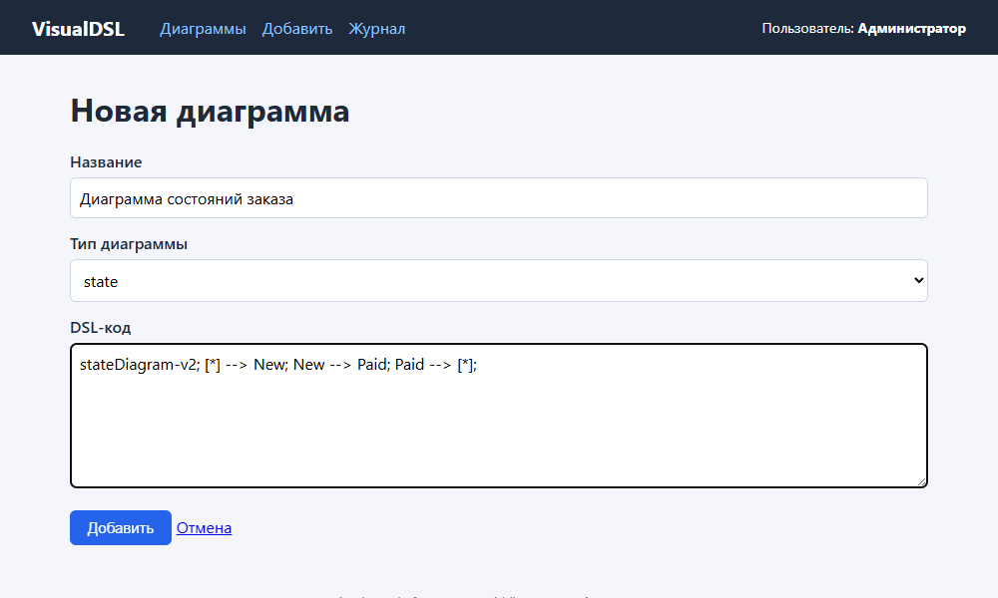
Рисунок 4 – Заполненная форма
Введены название «Диаграмма состояний заказа», тип state и DSL-код. После нажатия кнопки данные уходят методом POST на сервер, где проходят проверку.
Результат отправки показан на рисунке 5: сервер выполнил перенаправление на главную страницу.
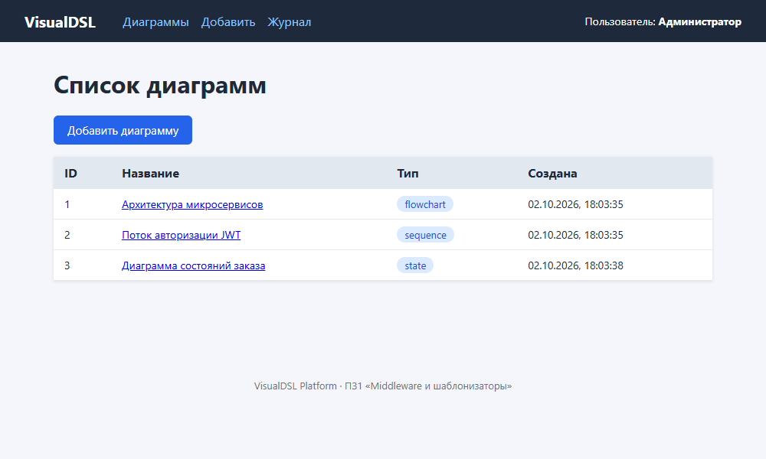
Рисунок 5 – Список после добавления элемента
Новая диаграмма появилась в списке третьей строкой. Это подтверждает, что POST /add добавил элемент в массив, а перенаправление исключает повторную отправку формы при обновлении страницы.
При отправке пустой формы сервер отвечает кодом 400 и показывает список ошибок (рисунок 6).
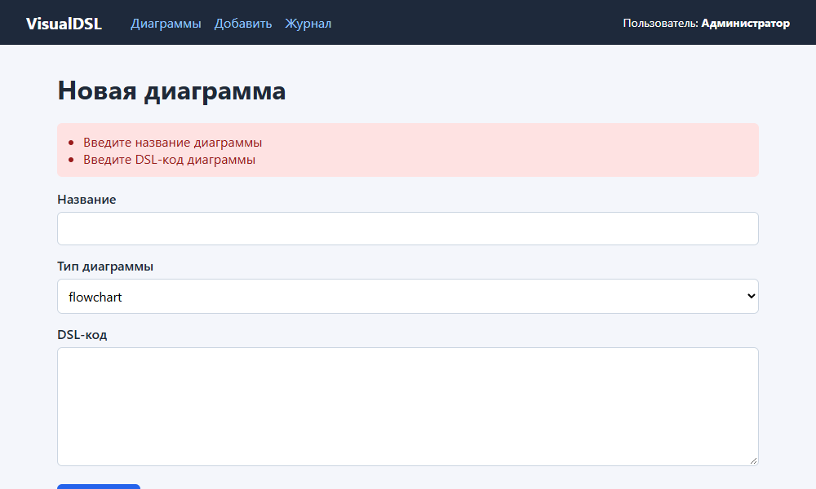
Рисунок 6 – Сообщения валидации формы
Проверка выполняется на стороне сервера: пустые поля названия и DSL-кода отклонены, а введенные значения сохранены в форме. Массив данных при этом не изменился.
Гость, открывший /add без параметра auth, попадает на страницу /login (рисунок 7).
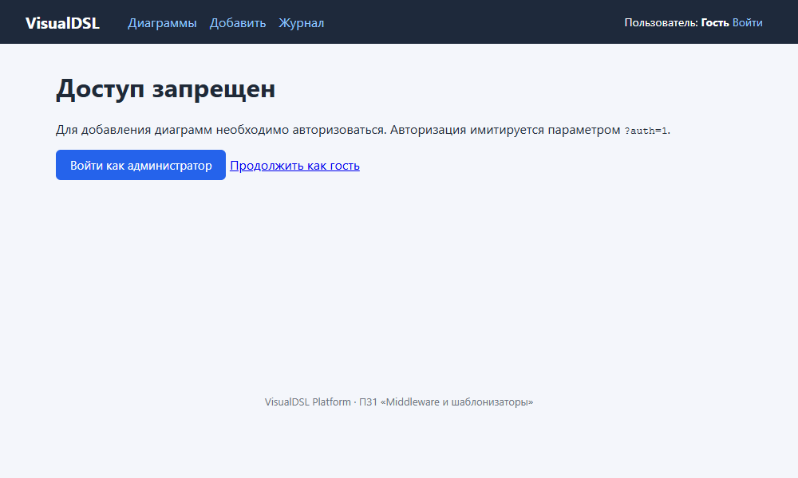
Рисунок 7 – Перенаправление гостя на страницу авторизации
Middleware requireAuth остановил запрос и выполнил перенаправление. Страница предлагает войти как администратор через ?auth=1 или продолжить как гость.
Несуществующий адрес приводит к странице 404 (рисунок 8).
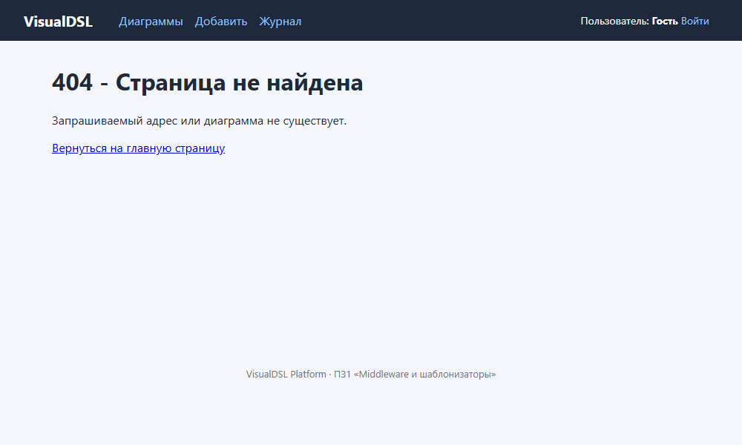
Рисунок 8 – Страница ошибки 404
Обработчик notFoundHandler сработал, потому что ни один маршрут не ответил на запрос, и отобразил отдельный шаблон 404.ejs с ссылкой на главную страницу.
Намеренно вызванное исключение на маршруте /debug/error приводит к странице 500 (рисунок 9).
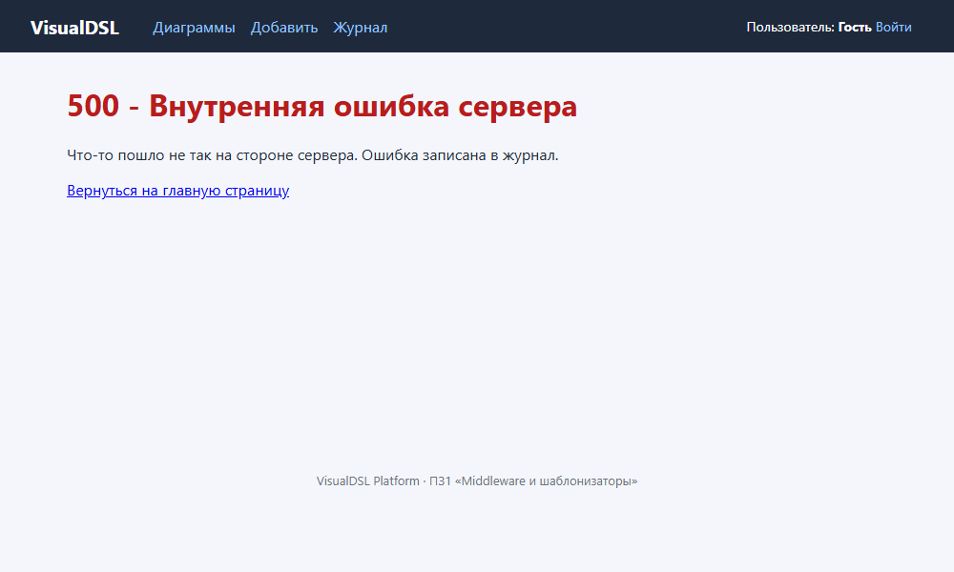
Рисунок 9 – Страница ошибки 500
Обработчик ошибок serverErrorHandler записал стек в консоль и показал пользователю безопасную страницу 500.ejs без технических подробностей.
Журнал запросов, сохраненный логирующим middleware, показан таблицей на странице /logs (рисунок 10).
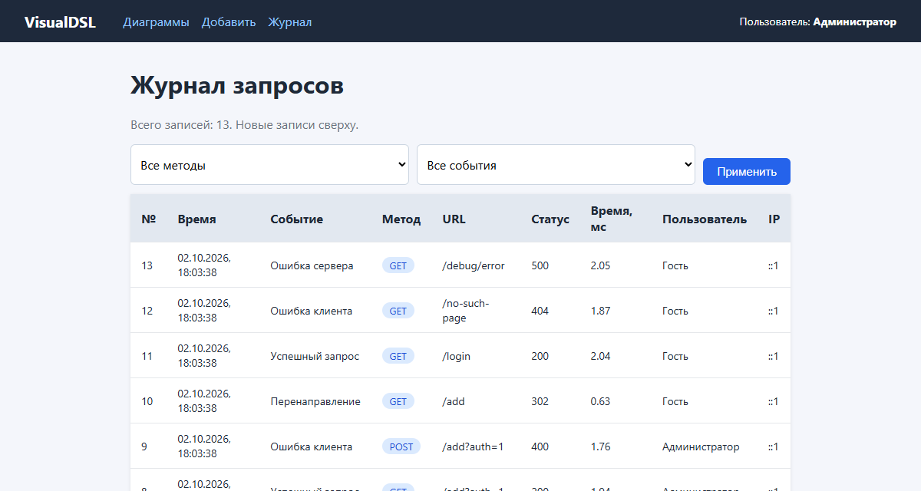
Рисунок 10 – Журнал запросов в виде таблицы (страница /logs)
В таблице видны время, событие, метод, URL, статус, длительность, пользователь и IP-адрес. Запросы разных видов отличаются типом события: успешный запрос, перенаправление, ошибка клиента и ошибка сервера. Новые записи расположены сверху.
Таблицу можно отфильтровать по методу и типу события; на рисунке 11 оставлены только запросы POST.
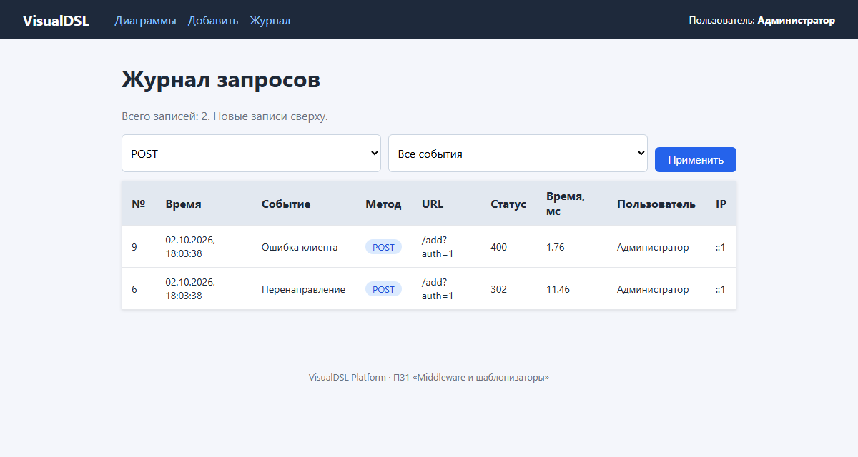
Рисунок 11 – Журнал с фильтром по методу POST
Фильтр передается параметрами строки запроса, а сервер проверяет их по списку допустимых значений, поэтому произвольный ввод игнорируется.
Те же записи выводятся в консоль сервера (рисунок 12), что удобно при отладке.
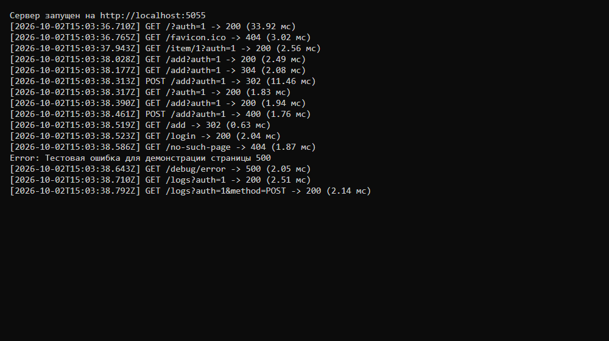
Рисунок 12 – Журнал запросов в консоли сервера
Каждая строка содержит время, метод, URL, код ответа и длительность обработки в миллисекундах. Сообщение «Error» перед последней строкой появилось при обращении к /debug/error и подтверждает, что ошибка сервера записывается в журнал.

3.7 Автоматическое тестирование
Для проверки приложения написаны автоматические тесты на Jest и Supertest. Они вызывают приложение без запуска сервера и проверяют коды ответов, содержимое HTML, редиректы, экранирование и работу каждого middleware по отдельности. Результаты приведены в таблице 1; команда запуска: npm test.
Таблица 1 – Результаты автоматического тестирования
Набор тестов | Что проверяется | Тестов
api.test.js | REST API /api/diagrams: CRUD, поиск, валидация, JSON-ошибки | 25
pages.test.js | EJS-страницы, авторизация, форма, журнал /logs, 404 и 500, статика, XSS | 30
middleware.test.js | logger, logStore, attachUser, requireAuth, обработчики ошибок, хранилище | 21
seeds.test.js | Начальные данные, фильтры журнала, production, запуск server.js, сквозной сценарий | 14
branches.test.js | Редкие ветви: пустое тело запроса, ошибка без стека | 5
extras/__tests__ | Заготовки для защиты: блокировка IP, CSRF, поиск, редактирование и другие | 14
src/__tests__ | Тесты React-компонентов предыдущих работ | 8
Итого | Все наборы пройдены успешно | 117
Покрытие серверного кода, измеренное командой npm run test:coverage, составило 100 % по строкам, функциям и операторам и 96,5 % по ветвям. Непокрытыми остаются только запасные выражения req.body || {}, которые недостижимы, так как парсеры Express всегда создают объект req.body. Начальные данные для тестов и демонстрации вынесены в папку seeds/: массив диаграмм и набор записей журнала, содержащий все типы событий и методы. Для показа на защите добавлена команда npm run demo, которая отправляет на запущенный сервер запросы всех видов и наполняет таблицу журнала.

4 Ответы на контрольные вопросы
25. Как реализовать защиту от CSRF с помощью middleware (теоретически)?
Сервер выдает случайный токен, сохраняет его в сессии и вставляет скрытым полем в форму. Middleware сравнивает токен из тела запроса с сохраненным и отклоняет запрос при несовпадении. Дополнительно используют cookie с SameSite. Готовое решение – пакет csurf или его аналоги.
26. Как в EJS использовать функцию-helper?
Функцию кладут в app.locals: app.locals.formatDate = (iso) => new Date(iso).toLocaleString('ru-RU'). В шаблоне ее вызывают как обычную: <%= formatDate(item.createdAt) %>. В проекте так сделано на главной и детальной страницах.
27. Почему middleware для статики обычно подключается до всех маршрутов?
Запросы к стилям, скриптам и картинкам должны обслуживаться сразу, не проходя через авторизацию, парсеры и логику маршрутов. Это ускоряет ответ и исключает случайный перехват файлов обработчиком 404.

5 Выводы
В ходе работы создано Express-приложение с шаблонизатором EJS, тематика которого соответствует проекту VisualDSL. Реализованы middleware логирования с выводом журнала в таблицу (время, событие, метод, URL, статус и другие поля) и имитации авторизации, страницы списка, деталей и добавления элемента, а также отдельные страницы ошибок 404 и 500. Данные хранятся в массиве в памяти и используются как HTML-страницами, так и REST API.
Правильность работы подтверждена 117 автоматическими тестами и скриншотами страниц, а покрытие серверного кода по строкам составило 100 %. Практическим результатом стало понимание того, что порядок подключения middleware определяет поведение приложения: статика и разбор тела запроса подключаются до маршрутов, а обработчики 404 и 500 – после них.

